

合肥工业大学
计算机与信息学院
实验报告

课 程：汇编语言程序设计

专业班级： 物联网工程23-1

学 号：2023212360

姓 名： 柳希直
实验一 基本汇编程序设计

- 实验目的
1、熟悉在PC机上建立、汇编、连接、调试和运行8086/8088汇编语言程序的过程；
2、掌握基本汇编语言程序设计方法。
3、熟悉DOSBOX下运行dos程序方法；
4、熟悉debug调式程序的基本方法；

- 实验内容
- 利用DEBUG程序中的“E”命令，将两个多字节数“12345678H”和“FEDCBA98H”分别送入起始地址为DS:0200H和DS:0204H两个单元中。
注意：阅读本书后的附录1，熟悉掌握DEBUG调试程序中的A、D、E、G、Q、R、T、U命令的书写格式及功能；复习寻址方式和相关的数据传送指令及算术运算指令。

- 分别用直接寻址方式和寄存器间接寻址方式编写程序段，实现将DS:0200H单元和DS:0204H单元中的数据相加，并将运算结果存放在DS:0208H单元中。
注意：本实验的内容均在DEBUG下完成，实现数据的装入、修改、显示；汇编语言程序段的编辑、汇编和反汇编；程序的运行和结果检查。

- 数据段中X、Y、Z、V均为字变量，存放的是16位带符号数。编写汇编语言程序计算表达式值（V–（X*Y+Z-720））/X。要求：
（1）使用MASM和LINK生成可执行程序后，使用Debug装入内存；
（2）使用U、D命令查看代码段和数据段的内容，特别注意变量在代码段中的形式；使用G命令执行代码，并使用D命令查看结果；
（3）用E命令修改各个变量的内容，再次用G命令执行，并查看结果。

4、求一个班50名学生成绩的平均值、最大值和最小值,并将结果显示出来。

- 实验过程和程序
通过debug完成1、2两题，程序代码见截图。

创建.asm后缀文件，在nodepad++中写代码编写程序，并完成3、4两题。
第三题代码如下：
data segment
X dw 540
Y dw 1
Z dw -1
V dw 1080
r1 dw ?
r2 dw ?
data ends
code segment
assume ds:data,cs:code
start:
mov ax,data
mov ds,ax

mov ax,X
cwd
imul word ptr Y
mov bx,ax
mov cx,dx
mov ax,Z
cwd
add bx,ax
adc cx,dx
sub bx,720
sbb cx,0
mov ax,V
cwd
sub ax,bx
sbb dx,cx
idiv word ptr x
mov r1,ax
mov r2,dx

mov ax,4c00h
int 21h

code ends
end start

第4题代码如下：
stack segment
db 1024 dup(?)
stack ends

data segment
grade dw 53,56,66,48,21,68,17,21,94,46,99,23,95,12,96,60,28,62,59,42,2,57,52,42,6,42,30,13,27,33,25,63,36,33,62,90,20,49,1,34,27,59,37,7,97,24,38,12,16,18
average dw 0
min dw 100
max dw 0
sa db "average:$"
smin db "min:$"
smax db "max:$"
data ends

code segment
assume ds:data,cs:code,ss:stack

start:
mov ax,data
mov ds,ax
mov ax,stack
mov ss,ax
mov cx,50
mov bx,offset grade
mov ax,0
main: mov ax,[bx]
mov dx,average
add dx,ax
mov average,dx
mov dx,min
cmp ax,dx
jae cmin
mov dx,ax
cmin: mov min,dx
mov dx, max
cmp ax,dx
jbe cmax
mov dx,ax
cmax: mov max,dx
add bx,2
loop main

mov ax,average
mov bl,50
div bl
mov ah,0
mov average,ax

mov dx,offset sa
mov ah,09h
int 21h
mov ax,average
call print

mov dx,offset smin
mov ah,09h
int 21h
mov ax,min
call print

mov dx,offset smax
mov ah,09h
int 21h
mov ax,max
call print

mov ax,4c00h
int 21h

print proc near
mov dx,0
mov bl,16
mul bl
mov dl,ah
push ax
cmp dl,9
jbe t
add dl,7
t: add dl,48
mov ah,02h
int 21h
pop ax
mov dx,0
mov ah,0
mul bl
mov dl,ah
cmp dl,9
jbe t2
add dl,7
t2: add dl,48
mov ah,02h
int 21h
mov dl,10
int 21h
ret

print endp

code ends
end start

- 实验结果（包括必要的截图）

第1、2题:
a指令写代码，这是直接寻址代码
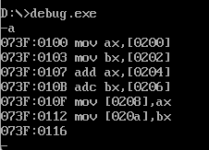
u指令反编译
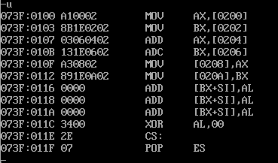
r指令观察寄存器等状态
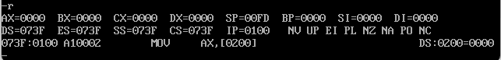
g指令执行
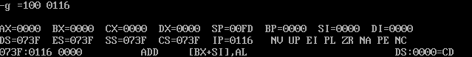

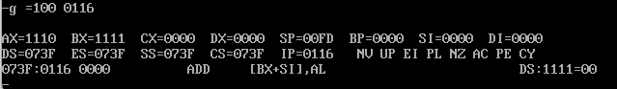
e指令赋值
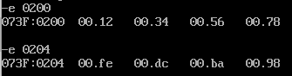
d指令查看，可以看到结果如第2张图所示，10 11 11 11 。12+fe得10进位1给34+dc……
t指令逐条运行，图中麻烦了，直接-t就行了。
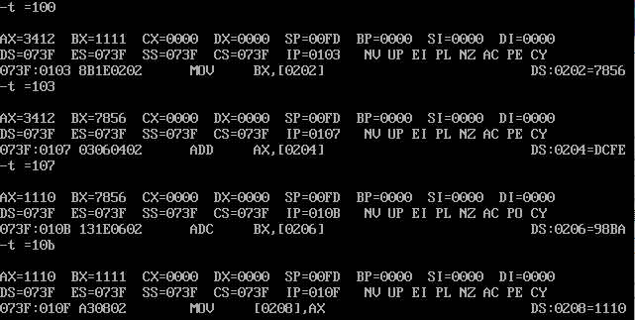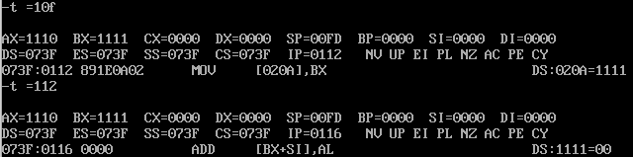
这是寄存器间接寻址代码
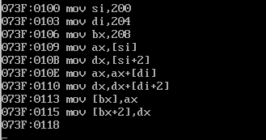
反编译
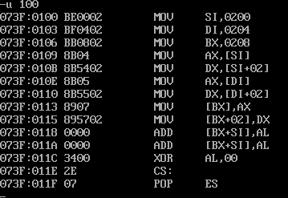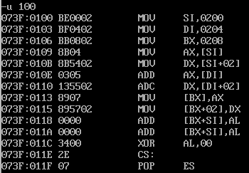
第3题：
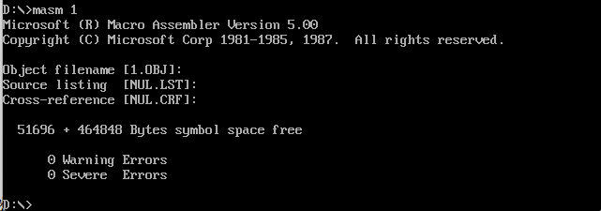
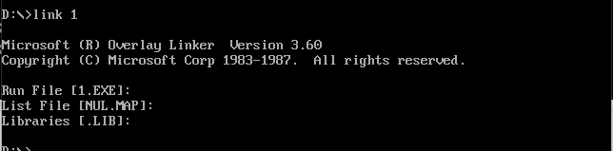
运行结果 商为02（2），余数为B5（181）符合
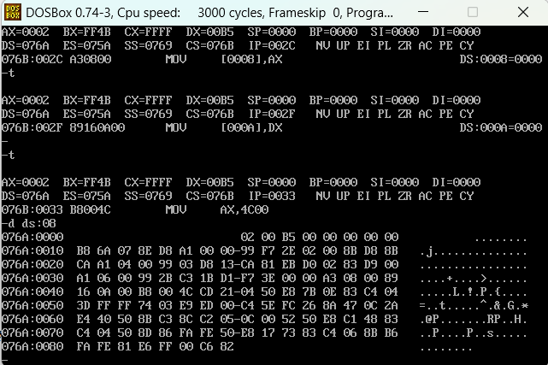
使用u指令反编译
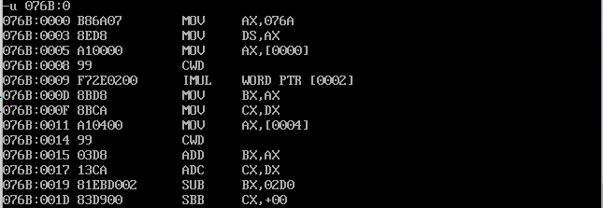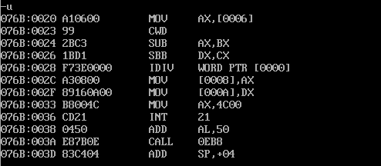
使用e指令修改数据
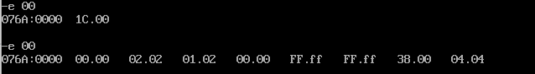

- （512*2+-1-720））/512
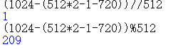
商应为1，余数为209（D1）符合

第4题：
使用python生成随机数作样本，并计算得到平均数为42.36，最小值为1，最大值为99
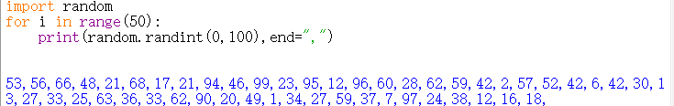
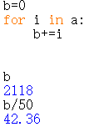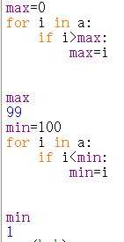
由图中ax可见，2A为十进制下42，12为十进制下18，18/50=0.36，说明结果正确，输出我只输出了整数部分。
图中0064开始分别为平均数2A（42），最小值01（1），最大值63（99）
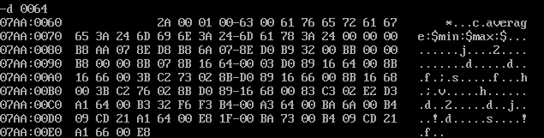

运行结果如图：
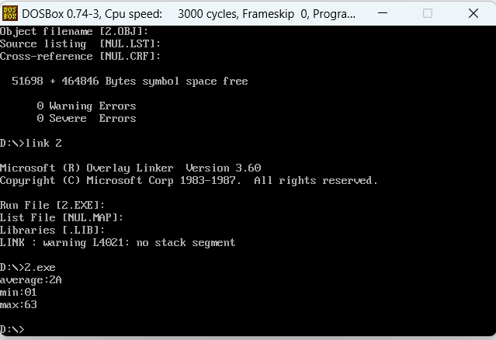

- 实验体会
在本次汇编语言实验中，我通过手动编写汇编代码并观察执行结果，我更加清晰地理解了CPU如何通过逐条指令来控制硬件的工作。在实验中，我们需要使用汇编语言来实现一些基础的功能，如循环、条件判断等。每一条汇编指令都紧密地对应着硬件操作，例如加载寄存器、执行加法运算、跳转指令等，这让我深刻意识到计算机指令的执行过程是如何精细和高效地进行的。这次汇编语言实验让我体验到了与计算机直接“对话”的过程，理解了计算机硬件和软件之间的关系，同时也锻炼了我在细节上精确控制程序的能力。
实验二 高级汇编程序设计

- 实验目的
1、 掌握中断服务子程序的编写。
2、 汇编语言与高级语言的混编。

- 实验内容
1、BL中的只有一位为1。编写程序测试并输出提示信息“The X Bit is 1”，要求：
（1）使用地址表实现分支功能，在分支中输出提示信息；
（2）程序直接执行，不得再使用debug相关命令执行。
2、编写一个子程序计算z=f(x,y)=x*y+x-y（x,y,z有符号数：字），要求：
（1）输入参数通过堆栈传送，输出参数通过AX传送（假设结果可以用AX表示得下）；
（2）结果需要按照10进制的格式输出到屏幕上。

3、挂接1CH中断，正计时90秒后退出。要求屏幕显示0-89的秒数。

- 从键盘读入一个字符串，以Enter结束，字符串不超过50个字符，并打印该字符串(查找中间是否有‘asm’子串。如果有，输出‘Yes’；否则，输出‘No’)。

- 实验过程和程序
第1题：
data segment
addresstable dw a0,a1,a2,a3,a4,a5,a6,a7,a8
digit db 10h

b0 db "not meeting the condition:no bit is 1$"
b1 db "condition met:only one bit is 1$"
b2 db "not meeting the condition:only two bit is 1$"
b3 db "not meeting the condition:only three bit is 1$"
b4 db "not meeting the condition:only four bit is 1$"
b5 db "not meeting the condition:only five bit is 1$"
b6 db "not meeting the condition:only six bit is 1$"
b7 db "not meeting the condition:only seveen bit is 1$"
b8 db "not meeting the condition:eight bit is 1$"
data ends

code segment
assume cs:code,ds:data

start: mov ax,data
mov ds,ax
mov al,digit
mov bx,0
next: cmp al,00h
jz exit
shl al,1
jnc next
add bx,2
jmp next

exit: jmp addresstable[bx]

a0: lea dx,b0
mov ah,09h
int 21h
jmp e

a1: lea dx,b1
mov ah,09h
int 21h
jmp e

a2: lea dx,b2
mov ah,09h
int 21h
jmp e

a3: lea dx,b3
mov ah,09h
int 21h
jmp e

a4: lea dx,b4
mov ah,09h
int 21h
jmp e

a5: lea dx,b5
mov ah,09h
int 21h
jmp e

a6: lea dx,b6
mov ah,09h
int 21h
jmp e

a7: lea dx,b7
mov ah,09h
int 21h
jmp e

a8: lea dx,b8
mov ah,09h
int 21h
jmp e

e: mov ax,4c00h
int 21h

code ends
end start
第2题：
data segment
X dw 100
Y dw -10
r dw ?
data ends
stack segment stack
dw 1024 dup(?)
stack ends

code segment
assume ds:data,ss:stack,cs:code

start: mov ax,data
mov ds,ax
mov ax,stack
mov ss,ax
mov ax,X
push ax
mov ax,Y
push ax
call m
call p

mov ax,4c00h
int 21h

m proc near
mov bp,sp
mov ax,[bp+4]
imul word ptr [bp+2]
cwd
mov bx,ax
mov cx,dx
mov ax,[bp+4]
cwd
add bx,ax
adc cx,dx
mov ax,[bp+2]
cwd
sub bx,ax
sbb cx,dx
mov ax,bx
ret

m endp

p proc near
cmp ax,0
jns z
sub ax,1
xor ax,0ffffh
push ax
mov dx,45
mov ah,02h
int 21h
pop ax
z: mov bx,10
mov cx,0
next: cwd
cmp ax,0
jz e
idiv bx
add dx,48
push dx
inc cx
mov dx,0
jmp next
e: pop dx
mov ah,02h
int 21h
loop e
ret
p endp

code ends
end start
第3题：
stack segment stack
dw 512 dup(?)
stack ends
data segment
oldisr dw ?,?
calculat db 0
count db 0
downline db 0dh,0ah,"$"
data ends
code segment
assume cs:code,ds:data,ss:stack
start: mov ax,data
mov ds,ax
mov ax,0
mov es,ax
mov ax,es:[1ch*4]
mov oldisr[0],ax
mov ax,es:[1ch*4+2]
mov oldisr[2],ax
mov word ptr es:[1ch*4],offset isr
mov word ptr es:[1ch*4+2],seg isr

again:cmp calculat,89
ja exit
jmp again
exit:
mov ax,oldisr[0]
mov es:[1ch*4],ax
mov ax,oldisr[2]
mov es:[1ch*4+2],ax
mov ah,4ch
int 21h
isr proc far
push ax
push bx
push cx
push dx
sti
inc count
cmp count ,1000/55
jb outdoor
mov count ,0
mov al,calculat
xor ah,ah
mov bh,0ah
div bh
mov dh ,ah
mov dl,al
add dl,30h
mov ah,02h
int 21h
mov dl,dh
add dl,30h
mov ah,02h
int 21h
mov dx,offset downline
mov ah,09h
int 21h
inc calculat
outdoor:
pushf
call dword ptr oldisr
cli
pop dx
pop cx
pop bx
pop ax
iret
isr endp

code ends
end start

- 实验结果（包括必要的截图）
第1题：
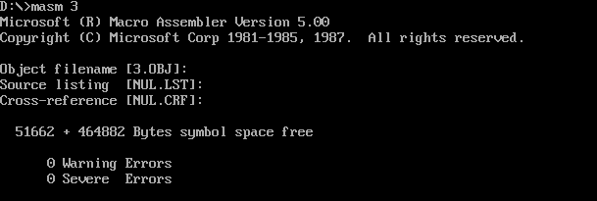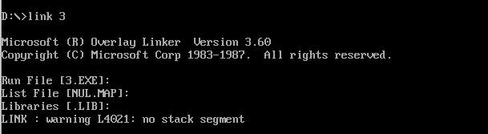
第2题：
100*（-10）+100-（-10）=-890

第3题：

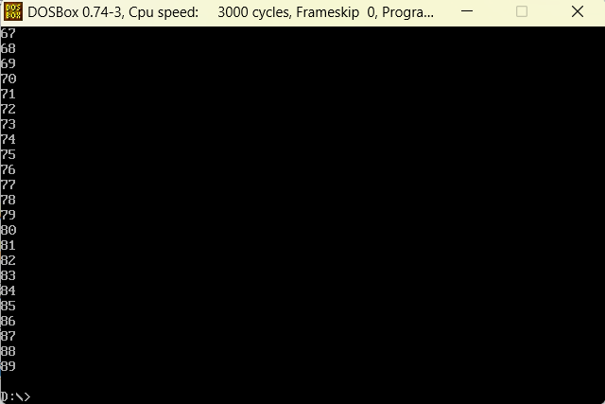
第4题：
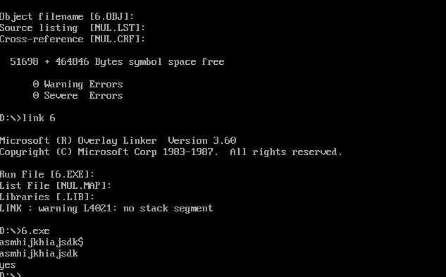
- 实验体会
这次汇编语言实验的过程中，我遇到了不少的挑战。调试只能依赖于反复的执行和查看寄存器的值。每当程序出现错误时，我必须仔细分析每条指令的执行过程，追踪可能出错的地方。有时，一个小小的错误，比如忘记清除某个寄存器、错误的跳转指令，都可能导致整个程序崩溃，或者没有预期的效果。尽管汇编语言编程的难度较大，但这也是它的魅力所在。它让我在开发过程中，不仅学会了如何编写功能实现的代码，更学会了如何分析和调试程序。在调试和优化的过程中，我体验到了编程的挑战和乐趣，也深刻意识到编写高效、无错误的程序所需要付出的努力。这次实验让我更深入地理解了汇编语言的底层工作原理，并提升了我在调试程序方面的能力，尤其是面对问题时的耐心和细致分析能力。

